BİLGİSAYAR MÜHENDİSLİĞİ BÖLÜMÜ | Ad Soyad
BIL203 Programlama - II | Numara
Bütünleme Sınavı – Şubat 2011 | İmza

1 | 2 | 3 | 4 | 5 | 6 | 7 | 8 | 9 | Toplam

Açıklamalar:
1. Toplam soru adedi ......... dir.
2. Cevaplama süresi ........ dakikadır.
3. Gerçeklemelerinizi verilen boşluklara yazınız.

1. (35 p) Bağlı Liste, Pointer, Bellek Tahsisi
typedef struct _LList {
char *value;
Llist *next;
} LList;

Yukarıda verilen bağlı liste (linked-list) yapısındaki düğümleri temsil etmek için kullanılan yapıyı göz önüne alarak aşağıdaki soruları yanıtlayın.

a) Aşağıdaki gösterimde her bir kutucuk LList türünde olduğuna göre, soruları yanıtlayın/boşlukları doldurun.

- head->next->next kısaca ............................... dır
- p->next.value = ......................... dır
- head->next = p; yapılınca “B” değerli liste elemanı .......................... .

b) Aşağıda tarifi verilen işlevleri gerçekleyin.

LList *sonaEkle ( char *str) {
/* Listeyi MAXLIST (ör. = 100) uzunluğuyla sınırlayan,
* daha fazlası geldiğinde “Liste Doldu.” mesajı veren,
* listenin sonuna düğüm ekleyen işlev
*/

}

char *ondekiniCikart(LList *liste) {
/* listenin başındaki değeri döndüren ve listeden çıkaran,
* boş liste için gelen isteklere “Liste Boş” mesajı üreten,
* işlev
*/

}

2. (20 p) Dizgi, İşlev, Modülarite
Ekte verilen ASCII tablosunu da kullanarak aşağıda verilen işlevleri, en az tekrarlı kod olacak biçimde gerçekleyin.

int isLower(char ch) {
/* Gelen karakter küçük harfse “1” değilse “0” döndürür */

}

int isUpper(char ch) {
/* Gelen karakter büyük harfse “1” değilse “0” döndürür */

}

char toLower(char ch) {
/* Gelen karakter büyük harfse,
* küçük harfe çeviren işlev.
*/

}

int countLower(char *str) {
/* Dizgi içerisindeki küçük harfleri sayan ve döndüren işlev */

}

3. (12 p) Dizgi
Parametre olarak gelen metin-dizgisini, kayma-miktarınca kaydırıp geriye döndüren sifrele işlevini gerçekleyin.

char *sifrele(char *metin, int kayma) {
/* Orn. sifrele(“merhaba”, 3) --> “abamerh” üretmeli
* sifrele(“merhaba”, 4) --> “habamer” üretmeli
*/

}

4. (13 p) Dizi, Pointer
n-elemanlı a-tamsayı dizisindeki en büyük ve ondan sonraki enbüyük iki sayıyı bulup değişkenlerde (enBuyuk, sonrakiEnBuyuk) geri döndüren işlevi gerçekleyin.

void enBuyukIkiSayi(int *a, int n, int *enBuyuk, int *sonrakiEnBuyuk) {
/* Or. EnBuyukIkiSayi([1,2,3,4,-3,5,2,-1], 5, *enBuyuk, *sonrakiEnBuyuk)
* --> enBuyuk=5, sonrakiEnBuyuk = 4 olacak */

}

5. (20 p) Bellek Tahsisi
Aşağıdaki C programını göz önüne alarak, yanda verilen kutuda listelenenlerin sanal bellekte hangi alanda tutulduğunu belirlemeniz istenmektedir. Yanıtlarınızı tablodaki ilgili boşluklara yazınız. Bu alanlara yazabileceğiniz kelimeler: “yığıt”, “yığın” veya “global” (burada global = veri veya bss) olabilir.

1 #include <stdio.h>
2 #include <string.h>
3
4 char *name = 0;
5
6 int ParseArguments(int argc, char **argv)
7 {
8 char ext [] = { '.', 'd', 'a', 't', '\0' };
9 int found = 0;
10
11 argc--; argv++;
12 while (argc > 0) {
13 if (!strcmp(*argv, "-name")) {
14 argv++; argc--;
15 name = malloc(strlen(*argv) + sizeof(ext) + 1);
16 strcpy(name, *argv);
17 found = 1;
18 }

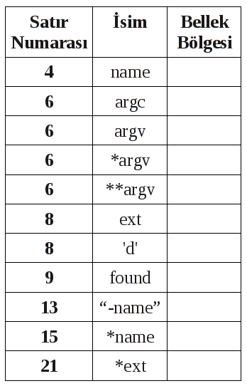
19 else if (!strcmp(*argv, "-ext")) {
20 argv++; argc--;
21 strncpy(ext, *argv,sizeof(ext));
22 }
23 else {
24 printf("Bad arg\n");
25 return 0;
26 }
27 argv++; argc--;
28 }
29
30 if (found)
31 strcat(name, ext);
32
33 return found;
34 }
ASCII Tablosu
